Лабораторная работа № 1
  - Имитационное моделирование
Перегудов Александр Вадимович
Содержание

1. Цель работы
Настроить начальный стенд для проведения последующих лабораторных работ.

2. Параметрическое исследование экспоненциального роста

2.1 Активация проекта и загрузка пакетов
ИЗМЕНЕНИЕ: Добавлен DrWatson для управления проектом и параметрами
using DrWatson
@quickactivate "project" # Активация проекта DrWatson
using DifferentialEquations
using DataFrames
using Plots
gr(size=(800,600), fmt=:png)
default(show=false)
using JLD2
using BenchmarkTools
┌ Warning: DrWatson could not find find a project file by recursively checking given `dir` and its parents. Returning `nothing` instead.
│ (given dir: C:\)
└ @ DrWatson C:\Users\Magis\.julia\packages\DrWatson\2QF5p\src\project_setup.jl:84
Установка каталогов
script_name = splitext(basename(PROGRAM_FILE))[1]
mkpath(plotsdir(script_name))
mkpath(datadir(script_name))
# Определение модели
┌ Warning: Using the standard Julia project.
└ @ DrWatson C:\Users\Magis\.julia\packages\DrWatson\2QF5p\src\project_setup.jl:30
┌ Warning: Using the standard Julia project.
└ @ DrWatson C:\Users\Magis\.julia\packages\DrWatson\2QF5p\src\project_setup.jl:30
"C:\\Users\\Magis\\.julia\\environments\\v1.12\\data\\"
Модель: du/dt = α · u
function exponential_growth!(du, u, p, t)
α = p.α # **ИЗМЕНЕНИЕ:** Параметры теперь передаются как именованный кортеж
du[1] = α * u[1]
end
# Определение параметров в Dict
exponential_growth! (generic function with 1 method)
ОСНОВНОЕ ИЗМЕНЕНИЕ: Все параметры собраны в Dict для систематизации
Базовый набор параметров (один эксперимент)
base_params = Dict(
:u0 => [1.0], # начальная популяция
:α => 0.3, # скорость роста
:tspan => (0.0, 10.0), # интервал времени
:solver => Tsit5(), # метод решения
:saveat => 0.1, # шаг сохранения результатов
:experiment_name => "base_experiment"
)
println("Базовые параметры эксперимента:")
for (key, value) in base_params
println(" $key = $value")
end
# Функция-обертка для запуска одного эксперимента
# ИСПРАВЛЕНИЕ: Возвращаем Dict со строковыми ключами
function run_single_experiment(params::Dict)
@unpack u0, α, tspan, solver, saveat = params
prob = ODEProblem(exponential_growth!, u0, tspan, (α=α,)) # Создаем и решаем задачу
sol = solve(prob, solver; saveat=saveat)
final_population = last(sol.u)[1] # Анализ результатов
doubling_time = log(2) / α
return Dict(
"solution" => sol,
"time_points" => sol.t,
"population_values" => first.(sol.u),
"final_population" => final_population,
"doubling_time" => doubling_time,
"parameters" => params # Сохраняем исходные параметры
) # Используем строки как ключи для совместимости с DrWatson
end
# Запуск базового эксперимента
# ИЗМЕНЕНИЕ: Используем produce_or_load для автоматического кэширования
data, path = produce_or_load(
datadir(script_name, "single"), # Папка для сохранения
base_params, # Параметры эксперимента
run_single_experiment, # Функция для выполнения
prefix = "exp_growth", # Префикс имени файла
tag = false, # Не добавлять git-тег
verbose = true
)
println("\nРезультаты базового эксперимента:")
println(" Финальная популяция: ", data["final_population"])
println(" Время удвоения: ", round(data["doubling_time"]; digits=2))
println(" Файл результатов: ", path)
# Визуализация базового эксперимента
p1 = plot(data["time_points"], data["population_values"],
label="α = $(base_params[:α])",
xlabel="Время, t",
ylabel="Популяция, u(t)",
title="Экспоненциальный рост (базовый эксперимент)",
lw=2,
legend=:topleft,
grid=true
)
Базовые параметры эксперимента:
α = 0.3
u0 = [1.0]
saveat = 0.1
solver = Tsit5{typeof(OrdinaryDiffEqCore.trivial_limiter!), typeof(OrdinaryDiffEqCore.trivial_limiter!), Static.False}(OrdinaryDiffEqCore.trivial_limiter!, OrdinaryDiffEqCore.trivial_limiter!, static(false))
experiment_name = base_experiment
tspan = (0.0, 10.0)
┌ Warning: Using the standard Julia project.
└ @ DrWatson C:\Users\Magis\.julia\packages\DrWatson\2QF5p\src\project_setup.jl:30
┌ Warning: Using the standard Julia project.
└ @ DrWatson C:\Users\Magis\.julia\packages\DrWatson\2QF5p\src\project_setup.jl:30
Результаты базового эксперимента:
Финальная популяция: 20.08544851618676
Время удвоения: 2.31
Файл результатов: C:\Users\Magis\.julia\environments\v1.12\data\single\exp_growth_experiment_name=base_experiment_saveat=0.1_α=0.3.jld2
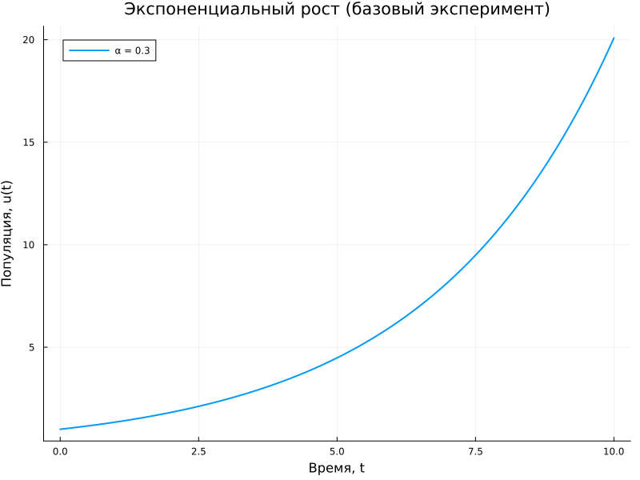
Сохраним график в папку plots
savefig(plotsdir(script_name, "single_experiment.png"))
# Параметрическое сканирование
# **НОВАЯ СЕКЦИЯ:** Исследование влияния параметра α
┌ Warning: Using the standard Julia project.
└ @ DrWatson C:\Users\Magis\.julia\packages\DrWatson\2QF5p\src\project_setup.jl:30
"C:\\Users\\Magis\\.julia\\environments\\v1.12\\plots\\single_experiment.png"
Сетка параметров для сканирования
param_grid = Dict(
:u0 => [[1.0]], # фиксируем начальное условие
:α => [0.1, 0.3, 0.5, 0.8, 1.0], # исследуемые значения скорости роста
:tspan => [(0.0, 10.0)], # фиксируем интервал времени
:solver => [Tsit5()], # фиксируем метод решения
:saveat => [0.1], # фиксируем шаг сохранения
:experiment_name => ["parametric_scan"]
)
Dict{Symbol, Vector} with 6 entries:
:α => [0.1, 0.3, 0.5, 0.8, 1.0]
:u0 => [[1.0]]
:saveat => [0.1]
:solver => [Tsit5{typeof(trivial_limiter!), typeof(trivial_limiter!)…
:experiment_name => ["parametric_scan"]
:tspan => [(0.0, 10.0)]
Генерация всех комбинаций параметров
all_params = dict_list(param_grid)
println("\n" * "="^60)
println("ПАРАМЕТРИЧЕСКОЕ СКАНИРОВАНИЕ")
println("Всего комбинаций параметров: ", length(all_params))
println("Исследуемые значения α: ", param_grid[:α])
println("="^60)
# Запуск всех экспериментов и сбор результатов
# **НОВАЯ СЕКЦИЯ:** Автоматический запуск и сохранение всех вариантов
all_results = []
all_dfs = []
for (i, params) in enumerate(all_params)
println("Прогресс: $i/$(length(all_params)) | α = $(params[:α])")
data, path = produce_or_load(
datadir(script_name, "parametric_scan"), # Данные
params, # Текущий набор параметров
run_single_experiment, # Функция для выполнения
prefix = "scan", # Префикс имени файла
tag = false,
verbose = false # Не выводить подробности для каждого запуска
) # Автоматическое сохранение/загрузка каждого эксперимента
result_summary = merge(
params,
Dict(
:final_population => data["final_population"],
:doubling_time => data["doubling_time"],
:filepath => path # Путь к сохраненным данным
)
) # Сохраняем сводные результаты (используем символы для параметров, но данные из data - строки)
push!(all_results, result_summary)
df = DataFrame(
t = data["time_points"],
u = data["population_values"],
α = fill(params[:α], length(data["time_points"]))
) # Сохраняем полные данные для визуализации
push!(all_dfs, df)
end
# Анализ и визуализация результатов сканирования
# **НОВАЯ СЕКЦИЯ:** Сравнительный анализ всех экспериментов
============================================================
ПАРАМЕТРИЧЕСКОЕ СКАНИРОВАНИЕ
Всего комбинаций параметров: 5
Исследуемые значения α: [0.1, 0.3, 0.5, 0.8, 1.0]
============================================================
Прогресс: 1/5 | α = 0.1
┌ Warning: Using the standard Julia project.
└ @ DrWatson C:\Users\Magis\.julia\packages\DrWatson\2QF5p\src\project_setup.jl:30
┌ Warning: Using the standard Julia project.
└ @ DrWatson C:\Users\Magis\.julia\packages\DrWatson\2QF5p\src\project_setup.jl:30
Прогресс: 2/5 | α = 0.3
Прогресс: 3/5 | α = 0.5
Прогресс: 4/5 | α = 0.8
Прогресс: 5/5 | α = 1.0
┌ Warning: Using the standard Julia project.
└ @ DrWatson C:\Users\Magis\.julia\packages\DrWatson\2QF5p\src\project_setup.jl:30
┌ Warning: Using the standard Julia project.
└ @ DrWatson C:\Users\Magis\.julia\packages\DrWatson\2QF5p\src\project_setup.jl:30
┌ Warning: Using the standard Julia project.
└ @ DrWatson C:\Users\Magis\.julia\packages\DrWatson\2QF5p\src\project_setup.jl:30
┌ Warning: Using the standard Julia project.
└ @ DrWatson C:\Users\Magis\.julia\packages\DrWatson\2QF5p\src\project_setup.jl:30
┌ Warning: Using the standard Julia project.
└ @ DrWatson C:\Users\Magis\.julia\packages\DrWatson\2QF5p\src\project_setup.jl:30
┌ Warning: Using the standard Julia project.
└ @ DrWatson C:\Users\Magis\.julia\packages\DrWatson\2QF5p\src\project_setup.jl:30
┌ Warning: Using the standard Julia project.
└ @ DrWatson C:\Users\Magis\.julia\packages\DrWatson\2QF5p\src\project_setup.jl:30
┌ Warning: Using the standard Julia project.
└ @ DrWatson C:\Users\Magis\.julia\packages\DrWatson\2QF5p\src\project_setup.jl:30
Сводная таблица результатов
results_df = DataFrame(all_results)
println("\nСводная таблица результатов:")
println(results_df[!, [:α, :final_population, :doubling_time]])
Сводная таблица результатов:
5×3 DataFrame
Row │ α final_population doubling_time
│ Float64 Float64 Float64
─────┼──────────────────────────────────────────
1 │ 0.1 2.71828 6.93147
2 │ 0.3 20.0854 2.31049
3 │ 0.5 148.409 1.38629
4 │ 0.8 2980.57 0.866434
5 │ 1.0 22021.0 0.693147
Сравнительный график всех траекторий
p2 = plot(size=(800, 500), dpi=150)
for params in all_params
data, _ = produce_or_load(
datadir(script_name, "parametric_scan"),
params,
run_single_experiment,
prefix = "scan"
) # Загружаем данные (они уже есть на диске)
plot!(p2, data["time_points"], data["population_values"],
label="α = $(params[:α])",
lw=2,
alpha=0.8
)
end
plot!(p2,
xlabel="Время, t",
ylabel="Популяция, u(t)",
title="Параметрическое исследование: влияние α на рост",
legend=:topleft,
grid=true
)
┌ Warning: Using the standard Julia project.
└ @ DrWatson C:\Users\Magis\.julia\packages\DrWatson\2QF5p\src\project_setup.jl:30
┌ Warning: Using the standard Julia project.
└ @ DrWatson C:\Users\Magis\.julia\packages\DrWatson\2QF5p\src\project_setup.jl:30
┌ Warning: Using the standard Julia project.
└ @ DrWatson C:\Users\Magis\.julia\packages\DrWatson\2QF5p\src\project_setup.jl:30
┌ Warning: Using the standard Julia project.
└ @ DrWatson C:\Users\Magis\.julia\packages\DrWatson\2QF5p\src\project_setup.jl:30
┌ Warning: Using the standard Julia project.
└ @ DrWatson C:\Users\Magis\.julia\packages\DrWatson\2QF5p\src\project_setup.jl:30
┌ Warning: Using the standard Julia project.
└ @ DrWatson C:\Users\Magis\.julia\packages\DrWatson\2QF5p\src\project_setup.jl:30
┌ Warning: Using the standard Julia project.
└ @ DrWatson C:\Users\Magis\.julia\packages\DrWatson\2QF5p\src\project_setup.jl:30
┌ Warning: Using the standard Julia project.
└ @ DrWatson C:\Users\Magis\.julia\packages\DrWatson\2QF5p\src\project_setup.jl:30
┌ Warning: Using the standard Julia project.
└ @ DrWatson C:\Users\Magis\.julia\packages\DrWatson\2QF5p\src\project_setup.jl:30
┌ Warning: Using the standard Julia project.
└ @ DrWatson C:\Users\Magis\.julia\packages\DrWatson\2QF5p\src\project_setup.jl:30
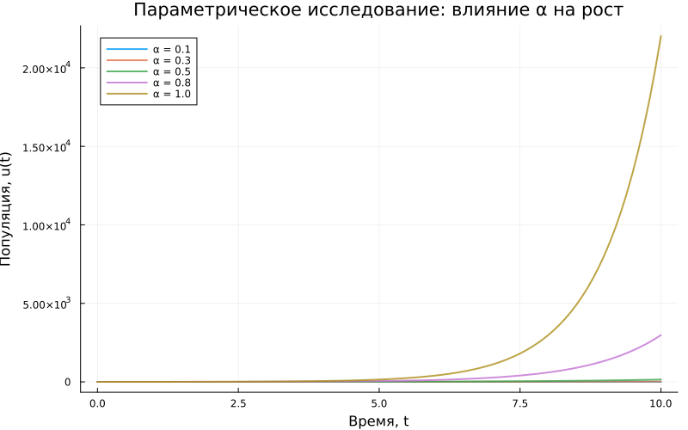
Сохраним график в папку plots
savefig(plotsdir(script_name, "parametric_scan_comparison.png"))
┌ Warning: Using the standard Julia project.
└ @ DrWatson C:\Users\Magis\.julia\packages\DrWatson\2QF5p\src\project_setup.jl:30
"C:\\Users\\Magis\\.julia\\environments\\v1.12\\plots\\parametric_scan_comparison.png"
График зависимости времени удвоения от α
p3 = plot(results_df.α, results_df.doubling_time,
seriestype=:scatter,
label="Численное решение",
xlabel="Скорость роста, α",
ylabel="Время удвоения, t₂",
title="Зависимость времени удвоения от α",
markersize=8,
markercolor=:red,
legend=:topright
)
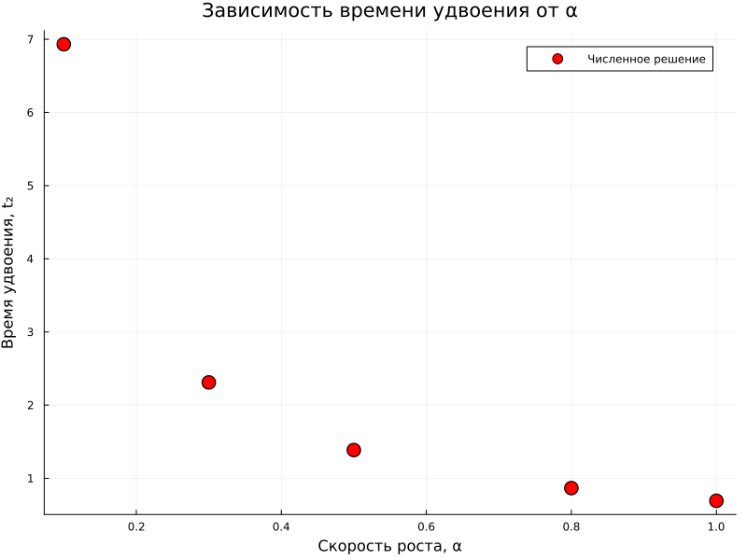
Теоретическая кривая: t₂ = ln(2)/α
α_range = 0.1:0.01:1.0
plot!(p3, α_range, log(2) ./ α_range,
label="Теория: t₂ = ln(2)/α",
lw=2,
linestyle=:dash,
linecolor=:blue
)
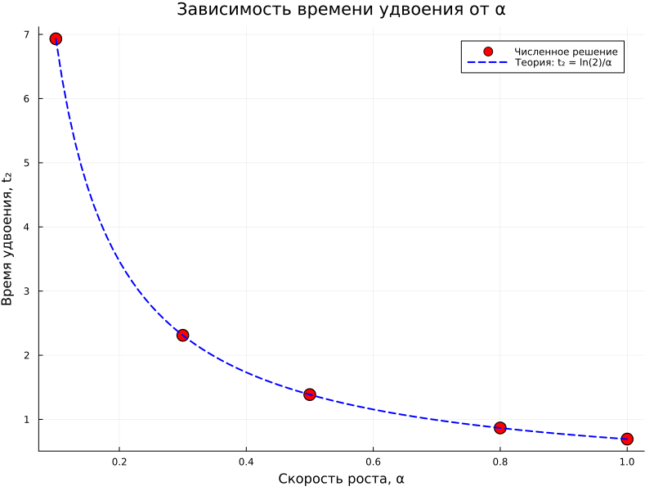
Сохраним график в папку plots
savefig(plotsdir(script_name, "doubling_time_vs_alpha.png"))
# Бенчмаркинг с разными параметрами
# **ИЗМЕНЕНИЕ:** Бенчмаркинг для разных значений α
println("\n" * "="^60)
println("Бенчмаркинг для разных значений α")
println("="^60)
benchmark_results = []
for α_value in param_grid[:α]
bench_params = Dict(
:u0 => [1.0],
:α => α_value,
:tspan => (0.0, 10.0),
:solver => Tsit5(),
:saveat => 0.1
) # Подготавливаем параметры для бенчмарка
function benchmark_run() # Функция для бенчмарка
prob = ODEProblem(exponential_growth!, bench_params[:u0], bench_params[:tspan], (α=bench_params[:α],))
return solve(prob, bench_params[:solver]; saveat=bench_params[:saveat])
end
println("\nБенчмарк для α = $α_value:")
b = @benchmark $benchmark_run() samples=100 evals=1 # Запуск бенчмарка
push!(benchmark_results, (α=α_value, time=median(b).time/1e9)) # время в секундах
println(" Среднее время: ", round(median(b).time/1e9; digits=4), " сек")
end
============================================================
Бенчмаркинг для разных значений α
============================================================
┌ Warning: Using the standard Julia project.
└ @ DrWatson C:\Users\Magis\.julia\packages\DrWatson\2QF5p\src\project_setup.jl:30
Бенчмарк для α = 0.1:
Среднее время: 0.0 сек
Бенчмарк для α = 0.3:
Среднее время: 0.0 сек
Бенчмарк для α = 0.5:
Среднее время: 0.0 сек
Бенчмарк для α = 0.8:
Среднее время: 0.0 сек
Бенчмарк для α = 1.0:
Среднее время: 0.0 сек
График зависимости времени вычисления от α
bench_df = DataFrame(benchmark_results)
p4 = plot(bench_df.α, bench_df.time,
seriestype=:scatter,
label="Время вычисления",
xlabel="Скорость роста, α",
ylabel="Время вычисления, сек",
title="Зависимость времени вычисления от α",
markersize=8,
markercolor=:green,
legend=:topleft
)
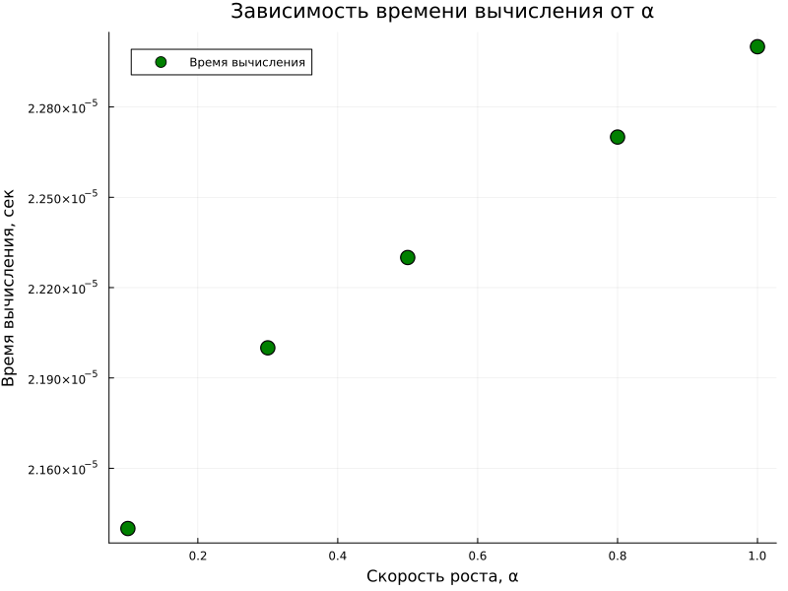
Сохраним график в папку plots
savefig(plotsdir(script_name, "computation_time_vs_alpha.png"))
# Сохранение всех результатов
# **НОВАЯ СЕКЦИЯ:** Сохранение сводных данных для последующего анализа
@save datadir(script_name, "all_results.jld2") base_params param_grid all_params results_df bench_df
@save datadir(script_name, "all_plots.jld2") p1 p2 p3 p4
println("\n" * "="^60)
println("ЛАБОРАТОРНАЯ РАБОТА ЗАВЕРШЕНА")
println("="^60)
println("\nРезультаты сохранены в:")
println(" - data/$(script_name)/single/ - базовый эксперимент")
println(" - data/$(script_name)/parametric_scan/ - параметрическое сканирование")
println(" - data/$(script_name)/all_results.jld2 - сводные данные")
println(" - plots/$(script_name)/ - все графики")
println(" - data/$(script_name)/all_plots.jld2 - объекты графиков")
println(" @load \"data/$(script_name)/all_results.jld2\"")
println(" println(results_df)")
┌ Warning: Using the standard Julia project.
└ @ DrWatson C:\Users\Magis\.julia\packages\DrWatson\2QF5p\src\project_setup.jl:30
┌ Warning: Using the standard Julia project.
└ @ DrWatson C:\Users\Magis\.julia\packages\DrWatson\2QF5p\src\project_setup.jl:30
┌ Warning: Using the standard Julia project.
└ @ DrWatson C:\Users\Magis\.julia\packages\DrWatson\2QF5p\src\project_setup.jl:30
============================================================
ЛАБОРАТОРНАЯ РАБОТА ЗАВЕРШЕНА
============================================================
Результаты сохранены в:
- data//single/ - базовый эксперимент
- data//parametric_scan/ - параметрическое сканирование
- data//all_results.jld2 - сводные данные
- plots// - все графики
- data//all_plots.jld2 - объекты графиков
@load "data//all_results.jld2"
println(results_df)

3. Задание

4. Теоретическое введение

5. Выполнение лабораторной работы
Создал репозиторий по шаблону и склонировал на локальную машину. ([fig:003?])
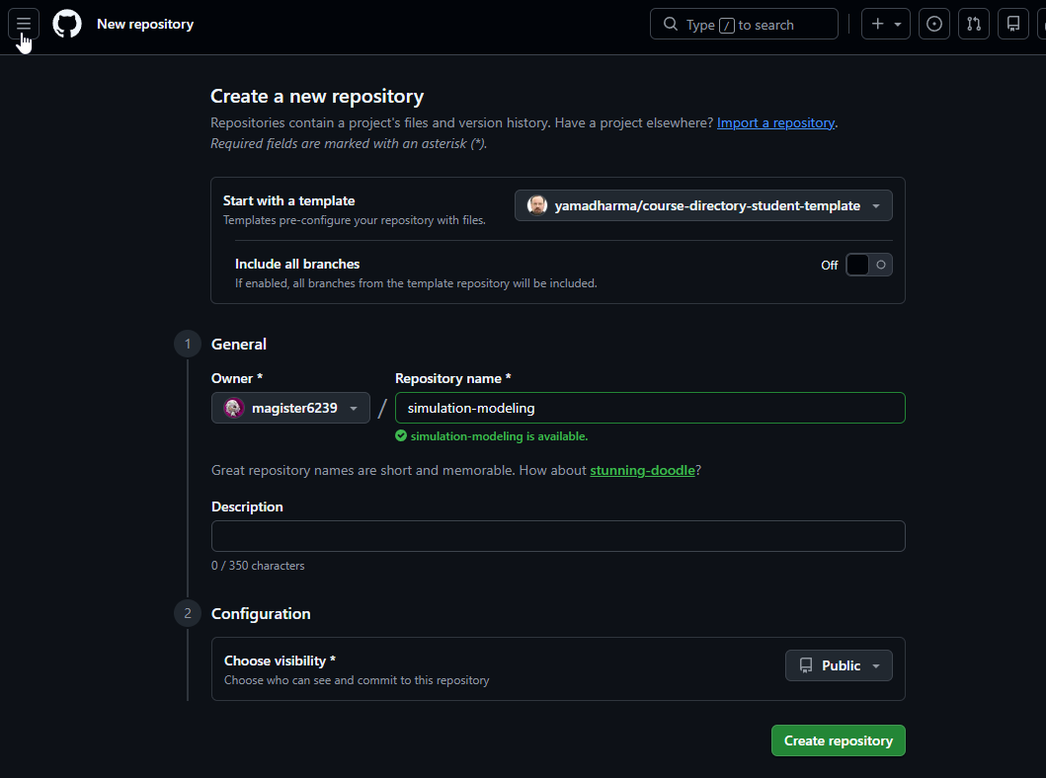
Создания репозитория
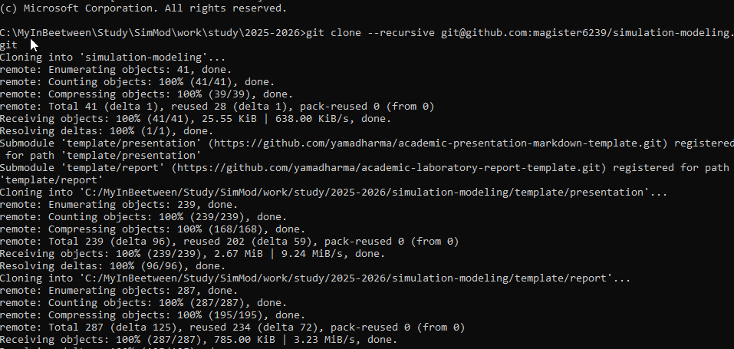
Клонирование
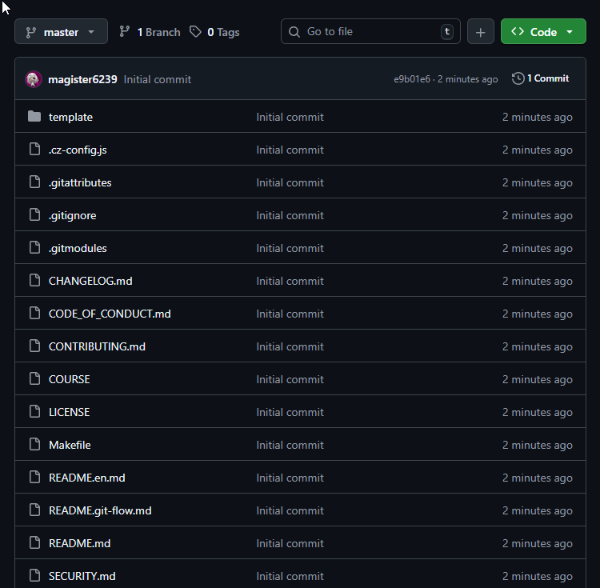
Репозиторий на GitHub
Инициализировал репозиторий на локальной машине и отправил на GitHub. ([fig:006?])
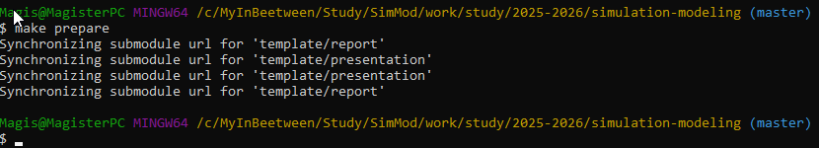
Инициализация через make
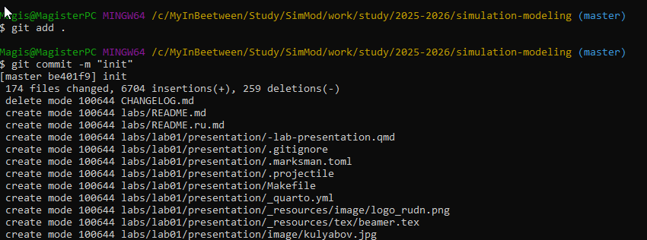
Коммит
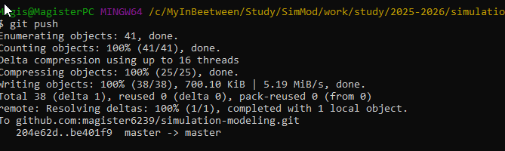
Отправка
Настроил Git. ([рис. fig:007?])
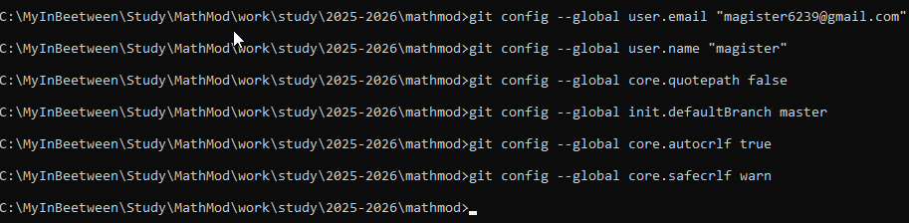
Конфигурация
Создал GPG ключ и настроил Git используя его. ([fig:011?])
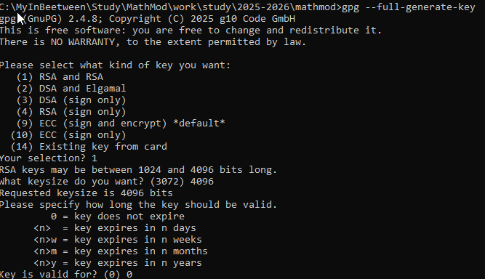
Создание GPG ключа
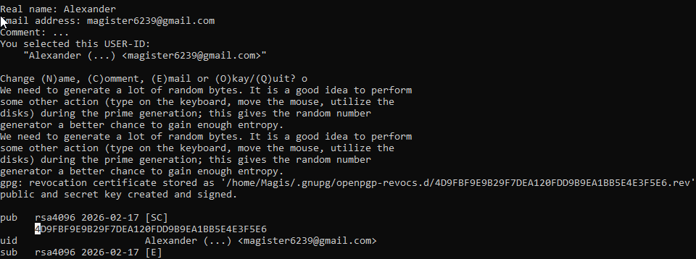
Результат
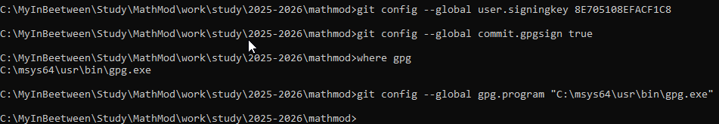
Конфигурация
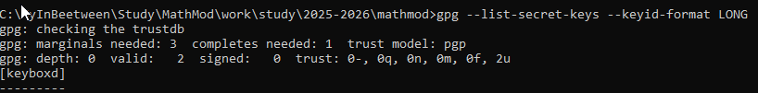
Узнаю ключ публичную часть ключа
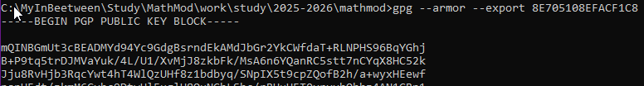
Часть публичного ключа

GPG ключ на GitHub
Проверил наличие git flow. ([рис. fig:014?])
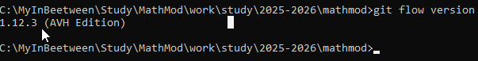
версия git flow
Настроил NodeJS. ([рис. fig:015?])
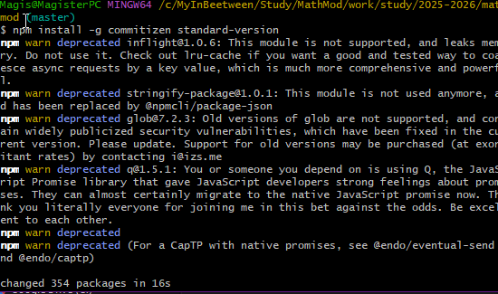
Команда для NodeJS
Инициализировал git flow и отправил изменения. ([fig:017?])
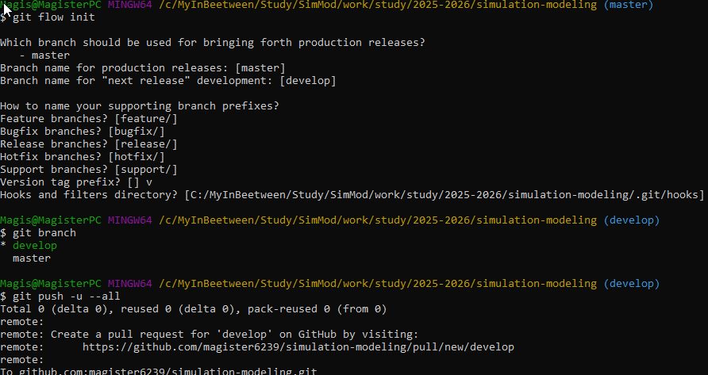
Инициализация
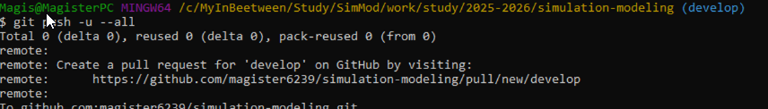
Отправка коммита
Проверил наличие Julia и Quatro. ([fig:019?])
Julia
Quatro
Инициализировал проект DrWatson. ([fig:025?])
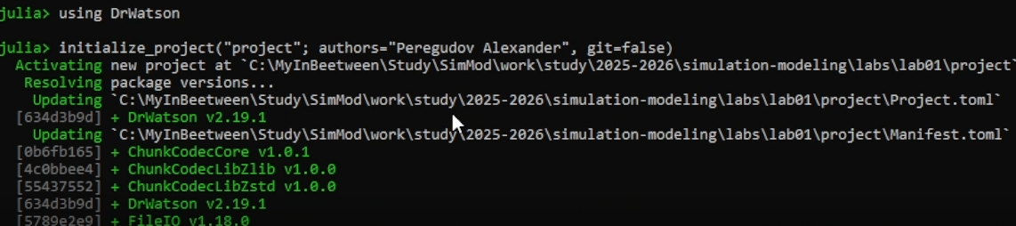
Инициализация проекта
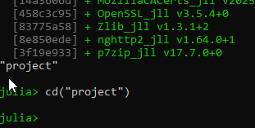
Переход в проект
Установил необходимые пакеты. ([fig:024?])
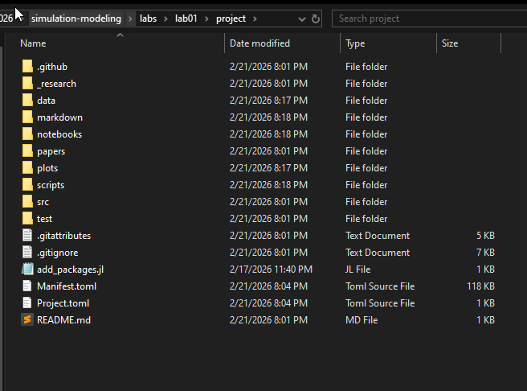
Создал файл скрипта add_packages
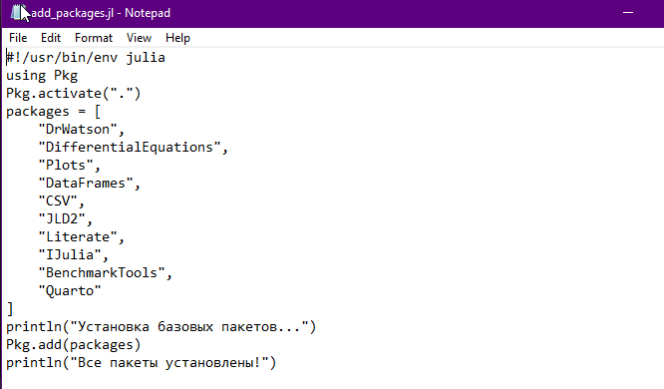
Написал скрипт для установки пакетов
Запустил скрипт
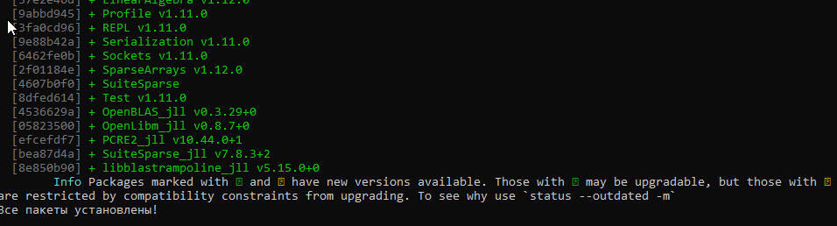
Результат работы скрипта
Создал скрипт test_setup и запустил его. ([fig:028?])
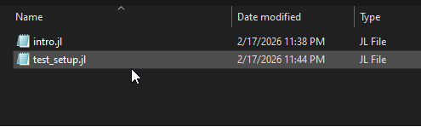
Создал файл
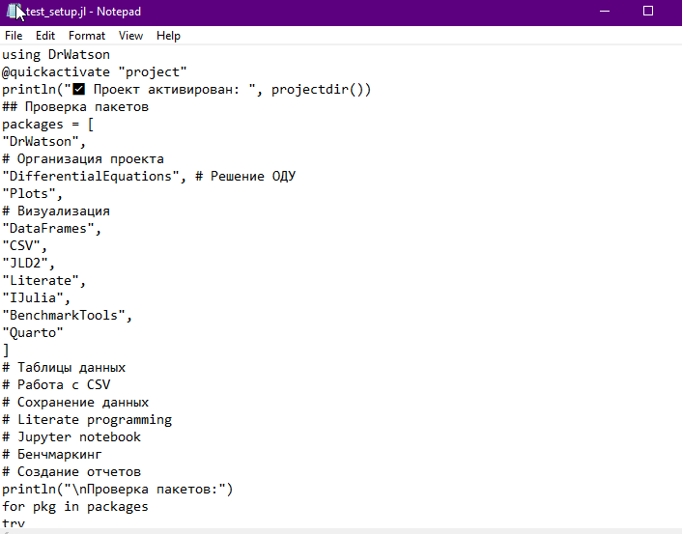
Написал скрипт
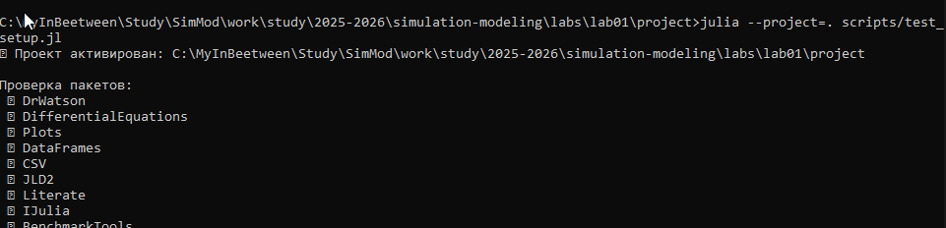
Запустил скрипт
Создал скрипт tangle и 01_exponential_growth запустил их. ([fig:033?])
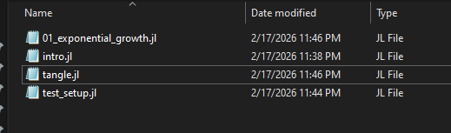
Создал файл tangle.jl и 01_exponential_growth.jl
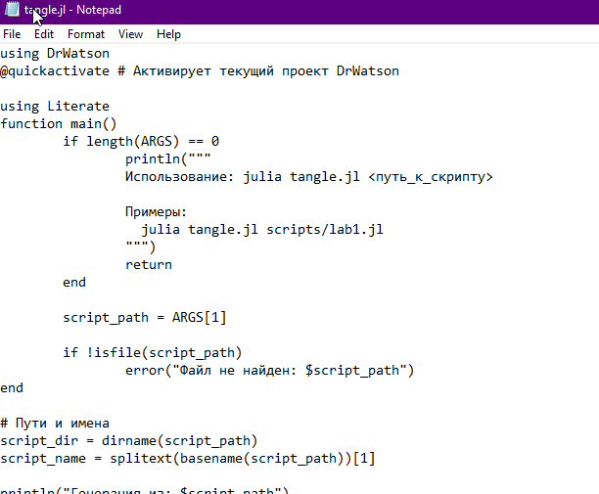
Написал скрипт в tangle.jl
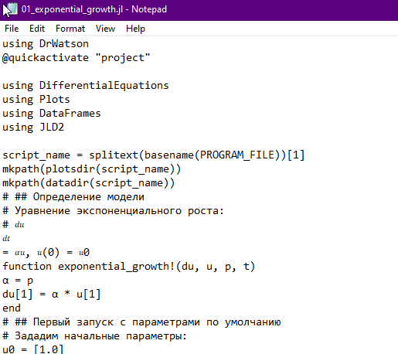
Написал скрипт в 01_exponential_growth.jl
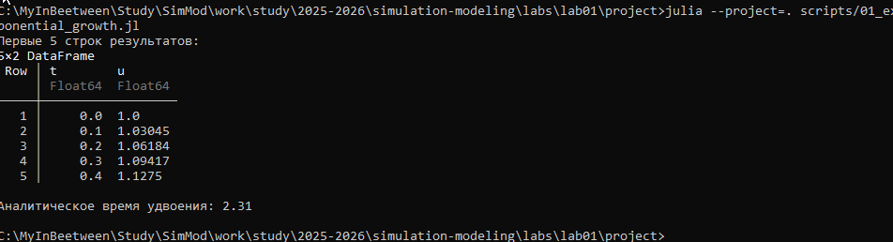
Запустил скрипт 01_exponential_growth.jl
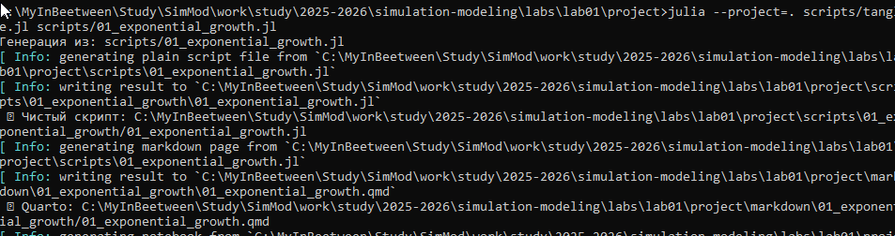
Запустил скрипт tangle.jl
Изменил конфигурация quarto для поддержки Julia в отчётах. ([рис. fig:034?])
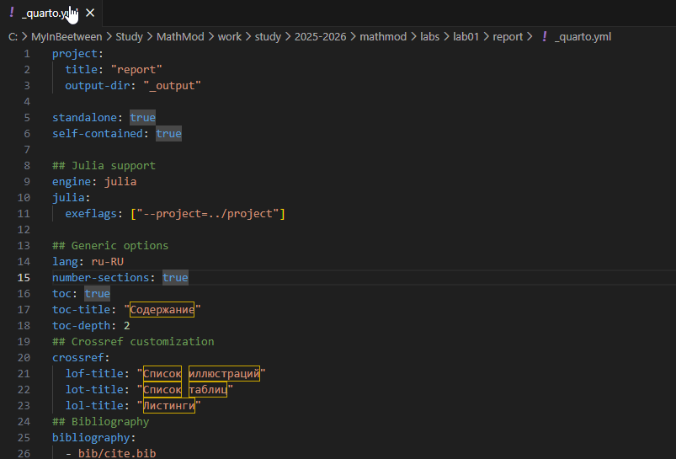
Изменённый файл конфигурации quarto
Создал скрипт 02_exponential_growth запустил его. ([fig:039?])
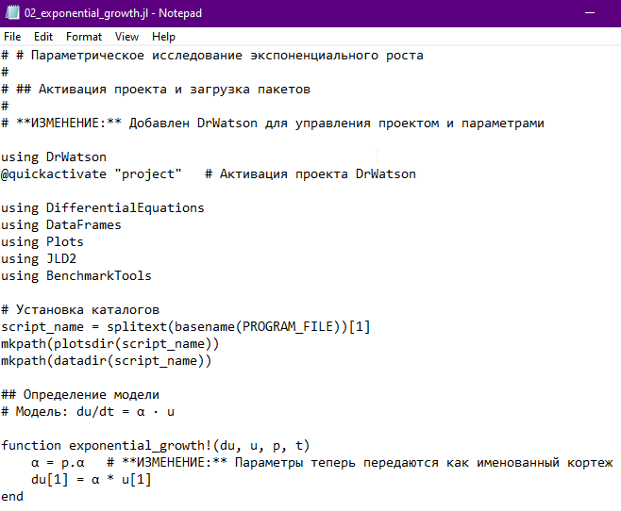
Часть скрипта
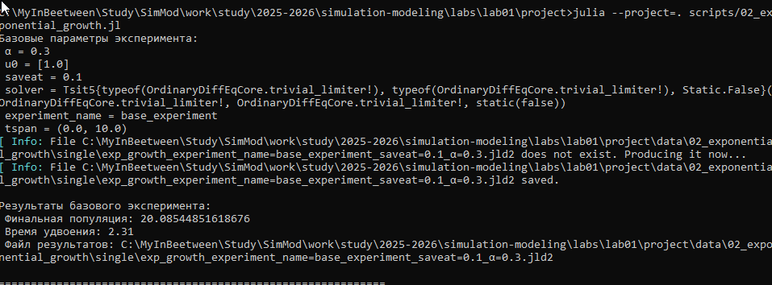
Часть результата работы скрипта
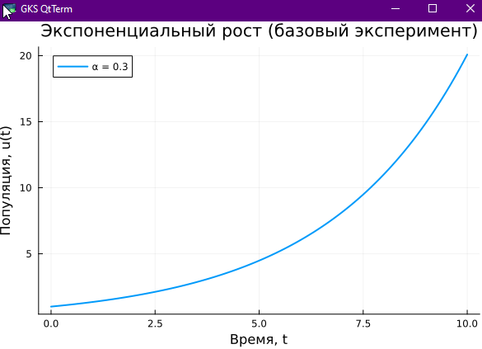
Часть результата работы скрипта
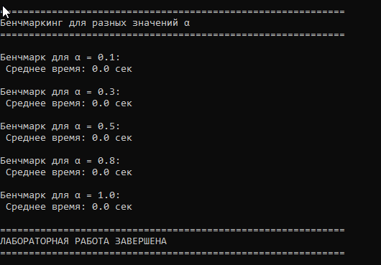
Часть результата работы скрипта
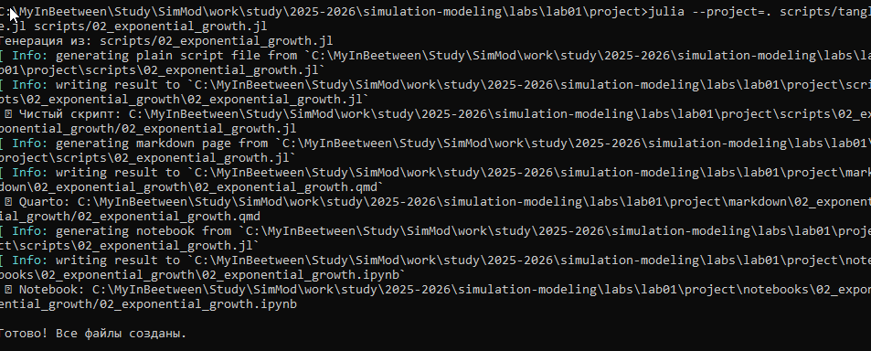
Запустил tangle с 02_exponential_growth

6. Выводы
Стенд установлен и настроен.

Список литературы

